Как скачать музыку с одноклассников даром: ТОП 10

Description

В наше время достаточно большую популярность приобрели соцсети. В них проводят дни напролет как школьники и студенты, так и люди старшего поколения. Одной из таких сетей являются «Одноклассники».
Разработчики проекта не стоят на месте и все время что-либо добавляют, модернизируют, в общем, идут в ногу со временем. В сети можно найти много интересной, развлекательной и полезной информации. Посмотреть фильмы, пообщаться со старыми друзьями, собрать новых знакомых, послушать музыку. Однако сайт любыми методами блокирует скачку файлов.
Все же есть способы, не обращаясь к поддержке непонятных программ или еще каких-нибудь специальных плагинов и приложений скачать музыку с Одноклассников даром для себя на компьютер или телефонный аппарат.
Мы собрали ТОП – 10 самых деятельных методик бесплатной скачки для вашего комфорта и экономии времени:

OkTools
Ok Tools – расширение для браузеров через которое станет возможно скачать музыку с одноклассников на собственный РС. Оно отлично функционирует в Моззиле, Хроме и Опере. Помимо этого программа владеет расширенными инструментами для социальной сети. Так, например, появилась возможность менять внешний вид личной странички на сайте. Попробуйте ее функции, делающие жизнь легче в ОК.
После последней доработки, расширению добавили новые возможности.
- Теперь с его помощью вы можете набирать текст, используя голос, что является удобным, если руки заняты или просто не хочется писать.
- Можно самостоятельно придумать и воплотить тему для одноклассники.
- Изменять оформление собственной странички.
- Появилось огромное количество поздравлений и статусов.
- Самое главное, что после изменений можно сохранять песни не только по одной, но и все сразу.
- А также вы будете искать здесь поздравления для друзей с праздниками и не отрываясь от приложения, тут же отправлять их.
- Удобное меню.
Конечно, мнения пользователей расходятся, ведь всем не угодишь. Но в большинстве превалируют хорошие отзывы об Ok Tools
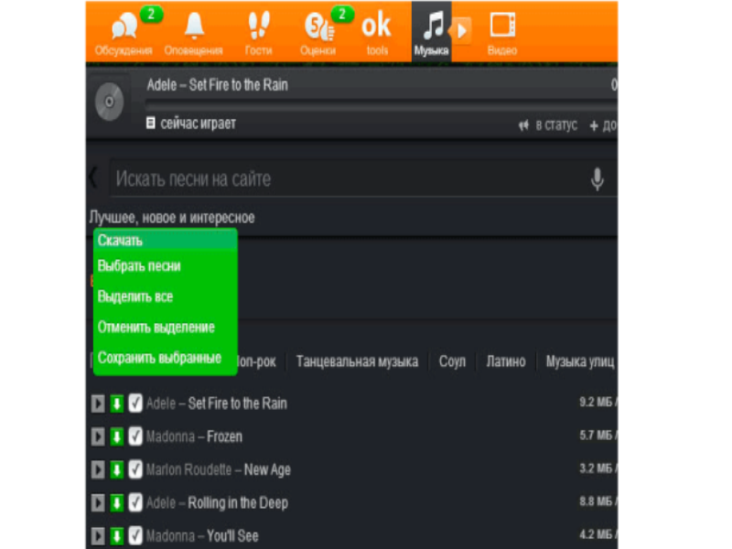

Важно! Нова доработка: теперь можно сохранять больше одной подобранной дорожки единовременно. Необходимо только установить флаг рядом с подобранной песней.

Ok Saving Audio

Это приложение сформировано с целью использования в Google Chrome. Сыскать его можно в магазине расширений Хром. Для этого нужно проделать следующие манипуляции в браузере: «Инструменты» / «Расширения» / «Еще расширения». Далее, воспользоваться поисковиком на веб-странице.
После всех установок в проигрывателе на веб-сайте Одноклассники, возле песен возникнет клавиша, чтоб скачать музыку к себе РС. (Это продемонстрировано на иллюстрации ниже.) Просто кликайте на нее и сохраняйте для себя мелодии.
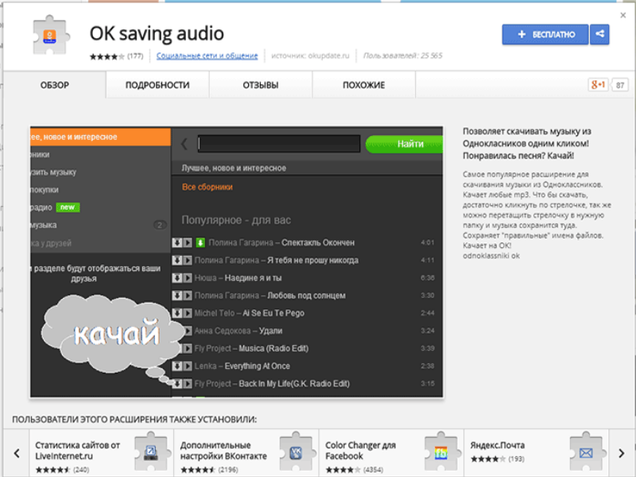
Согласно откликам, большая часть юзеров всецело довольны работой OK Saving Audi и активно используют для скачивания музыки бесплатно на одноклассниках с собственной странички.

Video Download Helper

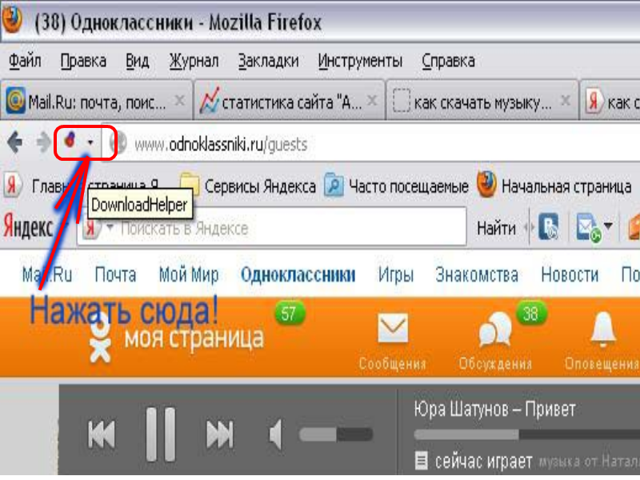
Если на вашем компьютере установлена Mozilla Firefox, то с целью скачивания музыкальных файлов с веб-сайта у вас есть возможность применять дополнение Download Helper, которое имеет замечательную способность загружать музыку.
Для того, что б его установить проследуйте следующим действиям:
- В Mozilla Firefox кликните на пункт «Дополнения».
- Примените поиск, дабы оттискать и установить Download Helper.
- Установите его.
После того, как все будет установлено, зайдите на свою страничку, кликните на какую-либо песню и прослушивайте ее. Открыть графу «Дополнения», вы увидите пункт меню, предназначенный для скачивания музыки.
Помимо прочего, это дополнение дает возможность закачивать нужное с таких web-сайтов, как MySpace, Google Video, DailyMotion и YouTube. Ведь нередко охота скачать какой-либо файл себе на РС, а создатели или же еще не придумали или же просто не пытаются создать опцию для скачивания. Теперь это возможно с Download Helper.
Программа очень хорошо действует в последней версии браузера мозила и не перестает обновляться.

SaveFrom.net

Наверное, самый модный способ скачать музыку с одноклассников на компьютер бесплатно, из тех, которые пользуются популярностью в соцсети – это Savefrom.net. Он представляет собой специализированное расширение. Его можно получить, если перейти на официальный вебсайт создателей. Расширение годится для всех передовых обозревателей.
На основной страничке есть гиперссылка, перейдя по которой можно выучить процесс скачивания музыки и видеоклипов из одноклассников. Суть очень несложная. Опосля установки, против любой дорожки покажется иконка «Скачать». Кликните в нее, подберите необходимую папку и сберегите то, что понравилось.
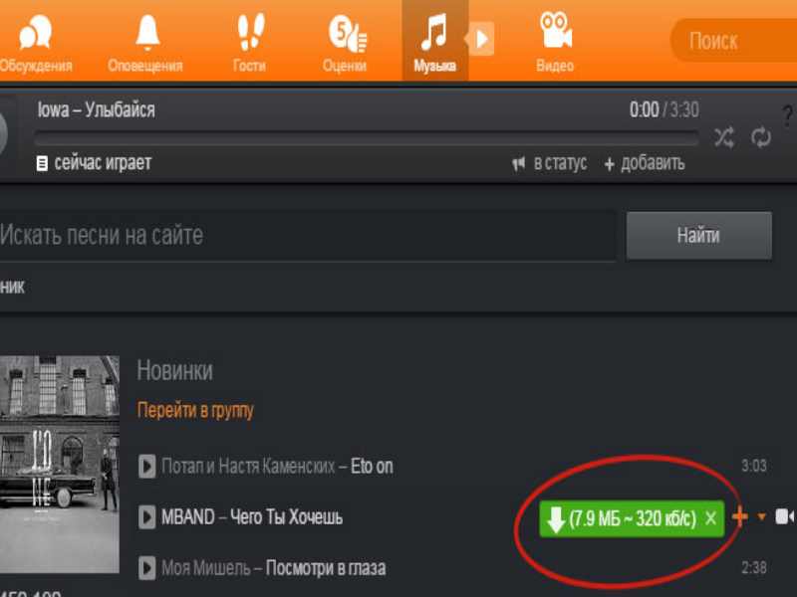

Расширение Skyload

Данное приложение помогает скачивать музыку с одноклассников на компьютер или флешку бесплатно. Оно поддерживается такими браузерами как Opera, Google Chrome и Yandex. Увы, Мозила не может присоединиться к этому списку. Для того чтоб пользоваться программкой, нужно установить ее в браузере.
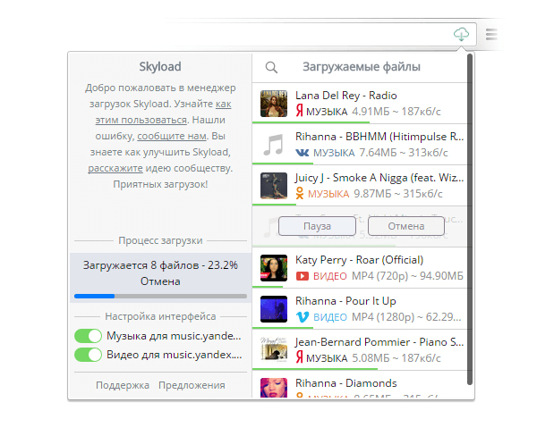
Расширение Skyload изначально было изготовлено так, дабы составляющие интерфейса наиболее подходили под дизайн целевого веб-сайта. Пользователь ощущает его не как инородное тело, а как полноценную часть.
Для загрузки музыки из ОК, нужно всего лишь открыть свой профиль, перейти на страничку с музыкой и приступить к закачке.

Файловый менеджер на android X-plore

Очень удобно, когда любимая сеть находится рядом с тобой 24 часа в сутки. Это возможно, если ваш телефон на базе андроид. Установите на него менеджер X-plore и это поможет не только присутствовать в он-лайне, а еще и скачивать музыку на телефон с одноклассников бесплатно.
Что б песни можно было сохранять в место, обозначенное вами, нужно перейти в папку ‘Android‘ , а затем в папку ‘data‘ .
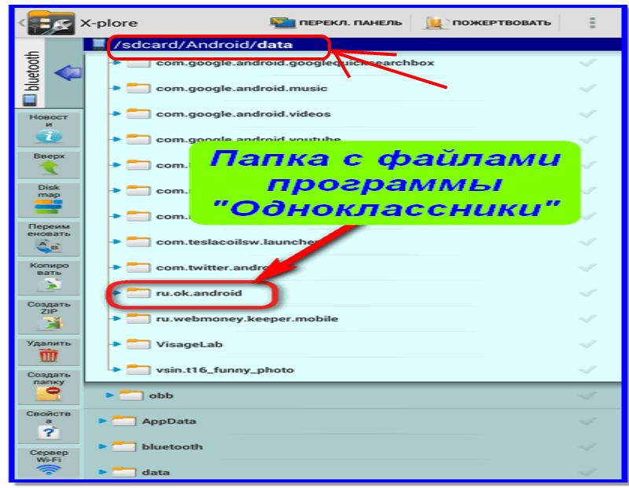
В ней следует отыскать ‘ru.ok.android‘ – это приложение одноклассники, здесь место, куда скачиваются файлы. Дальнейшие действия – перейти в ‘cach‘, далее в ‘music‘. Папка music‘ – место, где остаются все загруженные файлы. В этой папке и будет пока музыка из одноклассников. Чтоб сохранить ее себе на телефон, просто нужно скопировать ее отсюда в удобное для вас место.
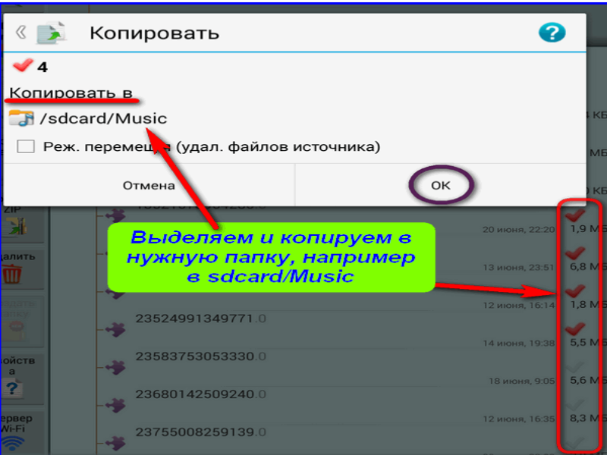

Скачивание при помощи браузера

Очень комфортно закачивать музыку с одноклассников на компьютер даром при помощи самого лишь браузера хром.
Разберемся, как это приозветси.
Надо зайти в соцсеть и переместиться к музыке. Слушать ее сейчас ненадо. Необходимо щелкнуть правой кнопкой мыши возле понравившегося трека для того, что б появилась обслуживающая страничка. В ней найдете пункт «просмотр кода».
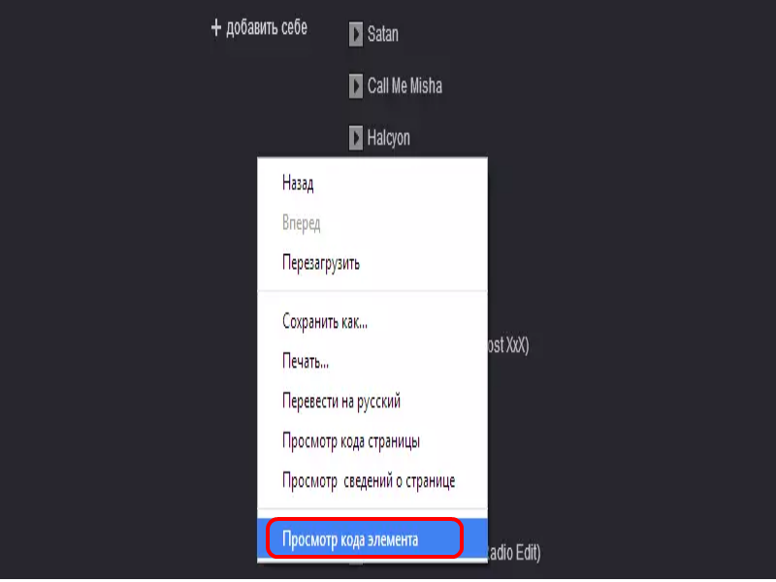
Теперь следует перейти к разделу «Network» и прослушать любую песню. При всем этом страничка с параметрами обязана быть открытой. Найдите среди разных ненужных знаков, файл с типом «audio/mpeg»
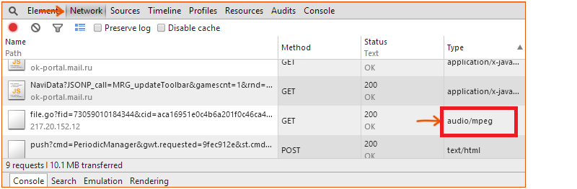
Кликните на него правой кнопкой на мише и в открывшейся страничке нажмите на самую верхнюю запись. Пойдет скачка.

Музыка для Одноклассников 1.0.5 для Android

Это приложение тоже предназначено для телефона. Оно удобно и практично в использовании и позволит каждый удобный миг слушать любимую музыку.
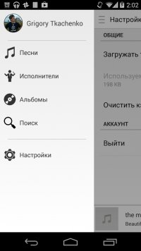
Приложение абсолютно бесплатное. Для воссоздания композиций при отсутствии сети интернет следует предварительно сохранить музыку в кэш. Что б это сделать, нужно нажать на песню и подержать, пока не откроется страничка с меню. Теперь вам нужно кликнуть по пункту меню «загрузить в кэш». Ваши треки всегда будут с рядом.

ЛовиВидео

Еще одна бесплатная программа для скачивания музыки с одноклассников.
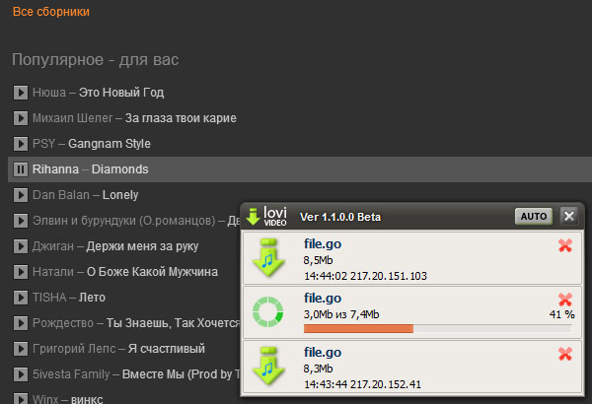
Непосредственно в меню программы «ЛовиВидео» вы сможете посмотреть и увидеть положение загрузки, объем файла, который загружается и оставшееся время до завершения загрузки. Все сведения о файле пребывают именно здесь, это есть весьма комфортно. По большому счету, интерфейс приложения за пределами различных похвал – в нем трудно потеряться и кликнуть не на ту кнопочку.

Odnoklassniki Download

Расширение разрешает сохранять песни из одноклассников.
Ссылка для скачивания находится возле иконки «Play». Можно выяснить размер и битрейд песни. Еще, преимуществом расширения есть то, что при его помощи можно сохранять песни с их оригинальными названиями. Больше не будет непонятных цифр в строке обозначения песни.
И так Мы рассмотрели с вами 10 полезных и не очень расширений и программ, которые помогают нам скачивать любимые плейлисты с одноклассников. Самым используемым среди них оказалась SaveFrom.net. Самым бесполезным -Odnoklassniki Download. По отзывам пользователей, расширение часто подвисает и не выполняет поставленные задачи.
Также ловите видео, которое поможет разобраться в том, как скачать бесплатно и быстро музыку с Одноклассников:
https://www.youtube.com/watch?v=arN5OBMaE4M

Рассмотрим таблицу полезности каждого из изложенных «Помощников».
Тема | Доступность изложения | Доступность для применения | Потраченное время | Экономия.
Оценка по 10-
ти бальной
шкале
OkTools | 9 | 9 | 4-5 часов | день
Ok Saving Audio | 8 | 9 | 4-5 часов | день
Ok Saving Audio | 7 | 9 | 4-5 часов | день
Video Download Helper | 6 | 9 | 4-5 часов | день
Расширение Skyload | 9 | 9 | 4-5 часов | день
Файловый менеджер на android X-plore | 6 | 9 | 4-5 часов | день
Загрузка посредством браузера | 8 | 9 | 4-5 часов | день
Музыка для Одноклассников 1.0.5 для Android | 7 | 9 | 4-5 часов | день
ЛовиВидео | 6 | 9 | 4-5 часов | день
Odnoklassniki Download | 2 | 9 | 4-5 часов | день

